编号:(CQAK-GK-05-06)

《安全评价报告信息公布表》
机构名称 | 重庆市安全生产科学研究有限公司 |  |  |  |  | 资质证号 |  |  |  | APJ-（国）-262
委托单位 | 正安县成果石材制售有限公司
项目名称 | 正安县凤仪镇田生村成果采石场（首采区）安全验收评价
项目类别 | □预评价 □现状评价 ☑验收评价 □其他
所属业务类别 |  | 非煤矿山
安全评价过程控制情况
安全评价项目管理 | 项目组组长 |  |  |  | 技术负责人 |  |  |  |  |  | 过程控制负责人
安全评价项目管理 | 徐茂 |  |  |  | 蔡治勇 |  |  |  |  |  | 包正清
编制过程 | 报告编制人 |  |  | 报告提交日期 |  |  |  | 报告审核人 |  |  |  | 报告审批人
编制过程 | 吴红玉 |  |  | 2019/11/29 |  |  |  | 蔡治勇 |  |  |  | 蔡治勇
姓 名 | 认定专业 |  | 安全评价师从业识别卡/证书编号 |  |  |  |  | 注册安全工程师  注册证号 |  |  |  |  | 是否专职
徐 茂 | 通风与安全 |  | 008344 |  |  |  |  | / |  |  |  |  | 是
王永辉 | 电气自动化 |  | 034150 |  |  |  |  | / |  |  |  |  | 是
张 洵 | 安全工程 |  | 034148 |  |  |  |  | / |  |  |  |  | 是
欧中锴 | 安全工程 |  | 031212 |  |  |  |  | / |  |  |  |  | 是
吴红玉 | 采矿 |  | 034149 |  |  |  |  | / |  |  |  |  | 是
蔡治勇 | 火工/安全 |  | 003832 |  |  |  |  | 55080052964 |  |  |  |  | 是
包正清 | - |  | 020777 |  |  |  |  | 55090082828 |  |  |  |  | 是
项目简介 | 项目简介：  正安县成果石材制售有限公司正安县凤仪镇田生村成果采石场为新建小型露天采石场。矿山采矿许可证号：C5203242015107130139967，由正安县国土资源局于2015年10月15日颁发；采矿权人：正安县成果石材制售有限公司；开采矿种：建筑石料用灰岩；开采方式：露天开采；生产规模：20.00万吨/年；矿区范围由5个拐点坐标圈定；矿区面积：0.1495km²；开采深度：+820.2m～+680m。矿山采矿许可证在矿区范围内划出了首采区，许可首采区面积0.0232km2；有效期限：2015年10月15日至2025年10月15日。  现场勘察照片：  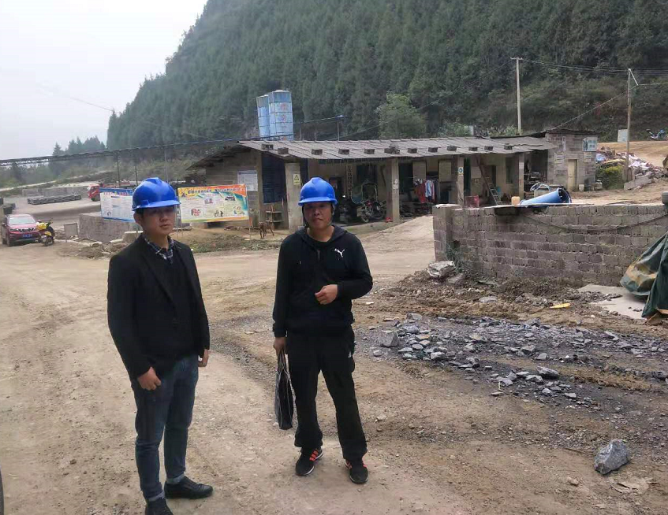
现场开展工作情况 | 勘验人员 |  | 勘验时间 |  |  |  | 勘验任务 |  | 勘验中的问题
现场开展工作情况 | 徐 茂 |  | 2019.11.08 |  |  |  | 现场指导 |  | 矿山警示标志缺失，矿山破碎设备传动部分防护罩缺失
现场开展工作情况 | 吴红玉 |  | 2019.11.08 |  |  |  | 报告编制和现场资料收集

